Мир рек морей океанов в первой младшей группе.

Цель: знакомство детей с многообразием морских и речных обитателей; рыбами (об особенностях строения, обитания, что едят, где живут), обогащать и активизировать словарь поданной теме, воспитывать любовь и уважение к морским обитателям.
Задачи для детей:
1. Познакомить детей с некоторыми аквариумными и морскими рыбами, с их средой обитания, внешним видом, способом передвижения.
2. Познакомить с названиями некоторых аквариумных и морских рыб;
3. Помочь детям понять и осмыслить, как и чем богата водная стихия.
Задачи для педагогов:
1. Формировать познавательный интерес к живой природе;
2. Развивать мышление, воображение, творческую фантазию по средствам игровой деятельности;
3. Создавать и обогащать развивающую предметно-пространственную среду.
4. Обеспечить психологический комфорт детей в группе.
Задачи для родителей:
1. Совместная деятельность родителей и детей в рамках проекта;
2. Закрепление знаний детей, приобретенных в детском саду.
3. Обогащение опыта сотрудничества родителей с детьми и педагогами.
Продукты проектной деятельности: детские работы по теме проекта.
Материалы к занятию:
глобус, карта-рисунок подводного мира ,крупные кубики (из них построена подводная лодка), игрушки морских животных, картинки с изображением морских животных, разрезные картинки.
Предворительная работа: беседы, рассматривание иллюстраций, картинок, чтение энциклопедий, дидактические игры («Парочки», «Обитатели морей, рек, озёр, океанов»), сюжетно-ролевая игра «Подводники»
Ход занятия: Ребята ,сегодня утром, когда я пришла в детский сад , обнаружила на столе флешку, вот послушайте ее (воспитатель вставляет флешку с записью). «Дорогие, ребята , я Морская Царица, приглашаю ,вас в своё царство, чтобы вы смогли увидеть многообразие и красоту подводного мира» (звучат голоса дельфинов).
- Как вы думаете, где живёт Морская Царица? Да, ребята она живёт в море. Давайте посмотрим на глобус и найдём её владения. Какого цвета на глобусе больше? Что изображено голубым цветом?
- Да, дети это, озёра, моря и океаны. Это водная часть земли. Мы сегодня совершим путешествие на дно морское.
- Ребята, а на чём можно туда добраться? Верно, но впервые в такое путешествие лучше отправится всем вместе в маленькой подводной лодке. Приглашаю вас занять места (дети садятся в заранее построенную из кубиков лодку).
- Ребята, мы погружаемся всё ниже и ниже. Закройте глаза и слушайте звуки моря. (звучит плеск волн ,шум моря)

Игра-беседа «Рыбы-дети воды»
Здесь много рыб. Каких животных называют рыбами?
- Как передвигаются рыбы? Да им помогают управлять движениями плавники и хвост.
- Почему рыбы могут жить только в воде? У рыб есть специальное приспособление для дыхания-жабры.
- Чем похожи все рыбы? А чем они отличаются?
- Ребята, а каких рыб называют хищными? Да, они питаются другими рыбами.
- А не хищные рыбы чем питаются? (листьями, стеблями подводных растений)
- Каких только удивительных рыб не водится в морях и океанах. Недаром говорят «Рыбы-дети воды»
Дидактическая игра «Расскажи о морском обитателе».
Дети находят картинки с изображением морского животного и рассказывают о нём.
Кит:
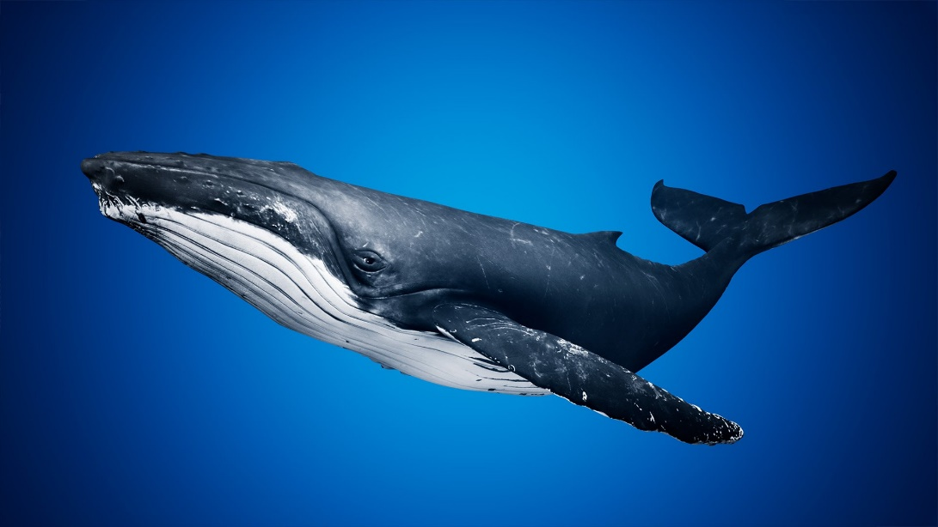
Кит - это самое крупное животное на нашей планете. Киты похожи на огромных рыб, но они не рыбы. Своих детенышей они кормят молоком. У них строение, как у человека. Киты долгое время могут находится под водой. Они выплывают, чтобы набрать кислород. В наши дни китов осталось мало, поэтому они взяты под охрану.
- Молодцы ребята ,вы хорошо подготовились к путешествию , мне очень понравились ваши рассказы .А сейчас давайте поиграем в игру «Плавает –не плавает». Я буду называть вам различные слова. А вы должны изображать плавающих животных и просто улыбнутся на слова не плавающих.
- Молодцы, вы очень внимательные дети. (Звучит тревожная музыка)
- Ребята посмотрите вот эти рыбки попали в беду. Помогите им.
Осьминог:
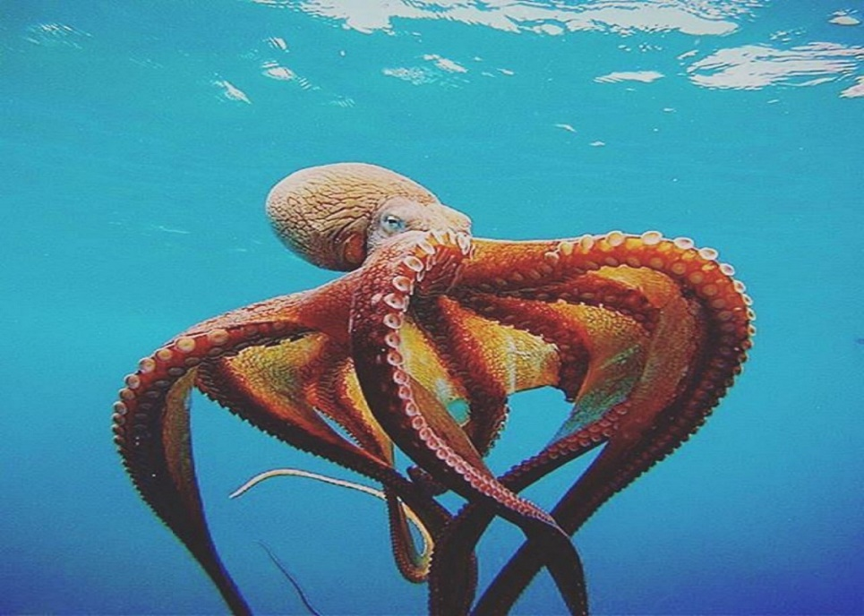
У осьминога мягкое тело, он не имеет костей и может изгибаться в разные стороны. Назвали его так, потому, что от его короткого туловища отходят восемь ног. Осьминог быстро меняет окраску. Они настоящие хищники, по ночам выбираются на охоту. Они могут не только плавать, но и ходить по дну.
Краб: 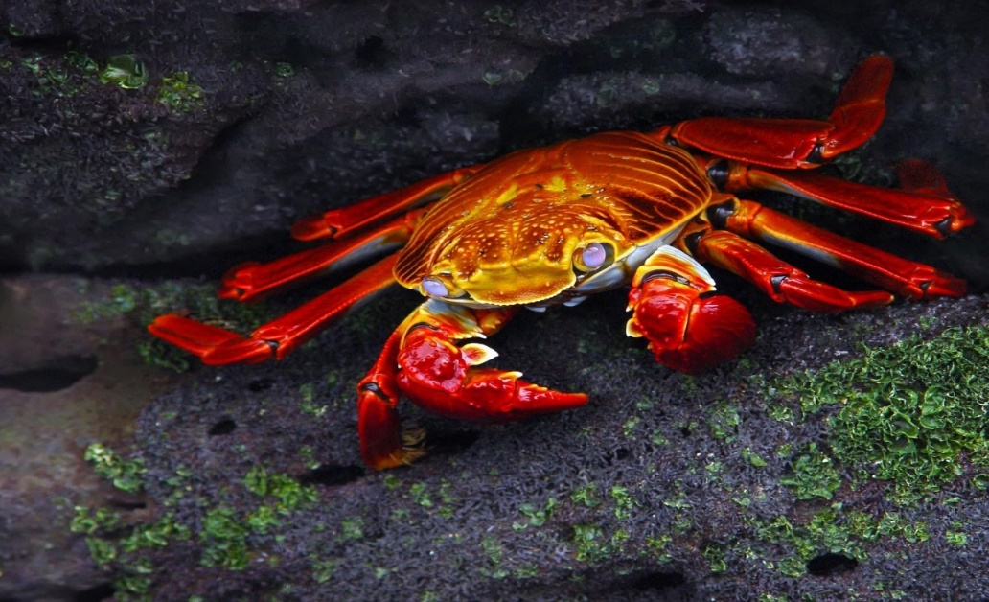
Крабы ползают по дну тёплых морей. У них широкое и короткое тело. У крабов пять пар ножек. Передние - клешни, ими краб может разрезать пищу на кусочки. Краб собирает всё, что попадается на пути: раковины, рыбьи головы, осколки стекла и складывает на спину. Так он спасается от врагов.
Дидактическая игра «Собери рыбку».
Дети подходят к столам. У каждого разрезные картинки из частей рыбы (хвост, плавники, голова, туловище). Дети собирают рыбку. Называют какой рыбке помогли.
- Молодцы, все справились с заданием и помогли рыбкам.
Звучит сигнал с подводной лодки.
- Ребята, вам пора возвращаться. Прошу занять места в лодке. Спасибо, что посетили моё царство. Я вам дарю на память фото-раскраски морских обитателей. Когда вернётесь в детский сад раскрасите их. До свидания!
Лодка всплывает, слышится шум моря.
Итог.
Воспитатель отворачивается и снимает корону и накидку.
- Дети, вам понравилось путешествие?
- Что понравилось?
- Каких морских обитателей встретили?
- Чьи рассказы вам понравились?
- Ребята, мы с вами ещё совершим путешествие на морское дно и познакомимся с другими животными и растениями.

